衛生福利部食品藥物管理署及國民健康署111年度單位預算評估報告
八、我國高齡產婦占整體產婦之比率呈現增加趨勢，允宜加強定期產前檢查服務與高風險孕產婦衛教宣導，俾降低生育風險
國健署111年度預算案於「國民健康業務-我國少子女化對策計畫」分支計畫項下編列委託中央健康保險署代辦孕婦產前檢查13億9,080萬2千元，預計補助孕婦產前檢查服務約208.6萬人次，藉由提供妥善診治與介入措施，以確保孕婦與胎兒健康。經查：
(一)我國高齡產婦占整體產婦比例呈現增加趨勢，且孕產婦、新生兒死亡率高於表列多數OEDC會員國
依國健署111年2月公布之出生通報統計年報統計，108年我國出生通報活產產婦人數依序為30-34歲產婦6萬3,277人(詳表1)，占總通報人數35.95%；35-39歲產婦4萬4,810人，占總通報人數25.46%；25-29歲產婦4萬0,861人，占總通報人數23.22%，而35 歲以上高齡產婦合計5萬4,449人，占總通報人數17萬6,002人之30.94%。
如就各年齡層增減情形分析，108年25至29歲及30至34歲產婦之占比與100年相較，分別減少6.9及5.65個百分比，而35-39歲產婦則增加9.73個百分比，且35 歲以上產婦人數占比30.94%，較100年18.03%增加12.91個百分比，顯示高齡產婦占整體產婦之比率呈現增加趨勢；另就臺灣近年來孕產婦死亡率與國際分析(詳表2)，104至107年孕婦死亡率分別為11.70/0000、11.60/0000、9.80/0000及12.20/0000，高於表列多數OECD之會員國，顯示我國孕產婦死亡風險仍待有效降低。
表1 100至108年出生通報活產產婦年齡統計表
出生年 | <20 |  | 20-24 |  | 25-29 |  | 30-34 |  | 35-39 |  | 40-44 |  | 45-49 |  | ≧50
出生年 | 人數 | % | 人數 | % | 人數 | % | 人數 | % | 人數 | % | 人數 | % | 人數 | % | 人數 | %
100 | 2,779 | 1.4 | 17,536 | 8.84 | 59,782 | 30.13 | 82,529 | 41.60 | 31,204 | 15.73 | 4,412 | 2.22 | 131 | 0.07 | 14 | 0.01
101 | 3,031 | 1.3 | 19,634 | 8.37 | 67,216 | 28.65 | 99,487 | 42.41 | 39,539 | 16.86 | 5,510 | 2.35 | 150 | 0.06 | 7 | 0
102 | 2,982 | 1.5 | 16,840 | 8.62 | 50,823 | 26.03 | 81,699 | 41.84 | 37,243 | 19.07 | 5,445 | 2.79 | 194 | 0.1 | 20 | 0.01
103 | 3,038 | 1.4 | 16,878 | 7.97 | 53,299 | 25.17 | 89,779 | 42.40 | 42,478 | 20.06 | 6,015 | 2.84 | 229 | 0.11 | 17 | 0.01
104 | 3,162 | 1.5 | 17,354 | 8.12 | 51,504 | 24.10 | 88,391 | 41.36 | 46,287 | 21.66 | 6,773 | 3.17 | 224 | 0.1 | 15 | 0.01
105 | 2,972 | 1.4 | 16,890 | 8.13 | 48,912 | 23.53 | 82,823 | 39.85 | 48,295 | 23.24 | 7,600 | 3.66 | 313 | 0.15 | 30 | 0.01
106 | 2,722 | 1.4 | 16,243 | 8.32 | 45,677 | 23.41 | 73,819 | 37.83 | 48,075 | 24.64 | 8,197 | 4.20 | 344 | 0.18 | 36 | 0.02
107 | 2,419 | 1.3 | 15,580 | 8.6 | 42,401 | 23.42 | 66,161 | 36.54 | 45,524 | 25.14 | 8,565 | 4.73 | 403 | 0.22 | 31 | 0.02
108 | 2,334 | 1.3 | 15,081 | 8.57 | 40,861 | 23.22 | 63,277 | 35.95 | 44,810 | 25.46 | 9,179 | 5.22 | 418 | 0.24 | 42 | 0.02
資料來源：整理自國健署110年2月公布之108年出生通報統計年報(第72頁)。
表2 孕婦死亡率與國際比較 單位：人/每10萬人(0/0000)
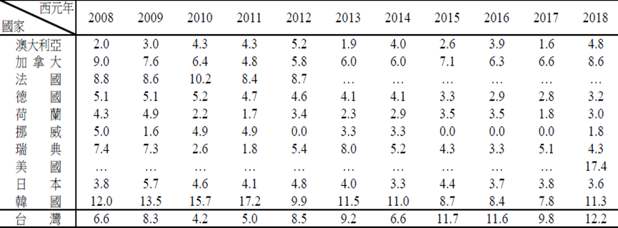
資料來源：109 年全民健康保險醫療給付費用總額協商參考指標要覽(第21頁)。
另就新生兒死亡情形觀之，我國100至108年每千名活產新生兒死亡率介於2.4人至2.7人(詳表2)；如與OECD之36個會員國相較，依110年7月23日衛生福利統計動向資料分析，我國106年每千名活產新生兒死亡2.5人，居第22位，較 OEDC中位數2.3人，高出0.2人。
表3 100至109年新生兒及嬰兒死亡情形統計表
年 | 新生兒 |  | 嬰兒
年 | 人數 | 死亡率 (人/每千活產) | 人數 | 死亡率 (人/每千活產)
100 | 530 | 2.7 | 832 | 4.2
101 | 538 | 2.3 | 860 | 3.7
102 | 459 | 2.4 | 767 | 3.9
103 | 458 | 2.2 | 761 | 3.6
104 | 539 | 2.5 | 881 | 4.1
105 | 505 | 2.4 | 811 | 3.9
106 | 486 | 2.5 | 772 | 4.0
107 | 474 | 2.6 | 752 | 4.2
108 | 413 | 2.4 | 671 | 3.8
109 | 387 | 2.4 | 586 | 3.6
資料來源：整理自衛福部統計處公布之嬰兒與孕產婦死亡數及死亡率各縣市死亡概況。
(二)允宜加強定期產前檢查服務及高風險孕產婦衛教宣導，以有效降低生育風險
依據醫學統計發現，35歲以上高齡婦女發生不孕、流產、死產及胎兒染色體異常機會較高，懷孕期間罹患妊娠高血壓、妊娠糖尿病、子癲前症等妊娠合併症之風險亦會增加，另108年出生通報統計年報，就產婦年齡死產人數占各該年齡總通報數比率之分析顯示，以年齡45-49歲產婦占比3.02%最高，高於總通報數之死產比率1.16%。是以，允宜賡續加強定期產前檢查服及高風險孕產婦族群自我健康管理意識等衛教宣導，以有效降低生育風險。
綜上，高齡產婦持續增加成為目前臺灣普遍社會趨勢，而高齡生育於懷孕期對於母體及嬰兒都會增加各種風險，鑒於我國孕產婦及新生兒死亡率仍高於多數OECD會員國，允宜賡續加強定期產前檢查服務與相關衛教宣導，有效降低生育風險。

衛生福利統計動向，2018年。
衛福部新聞 https://www.mohw.gov.tw/fp-4630-55006-1.html (109年7月23日更新)。
45-49歲產婦出生通報死產人數/各該年齡出生總通報活產人數及死產人數。
產婦出生通報死產人數/出生總通報活產人數及死產人數。

